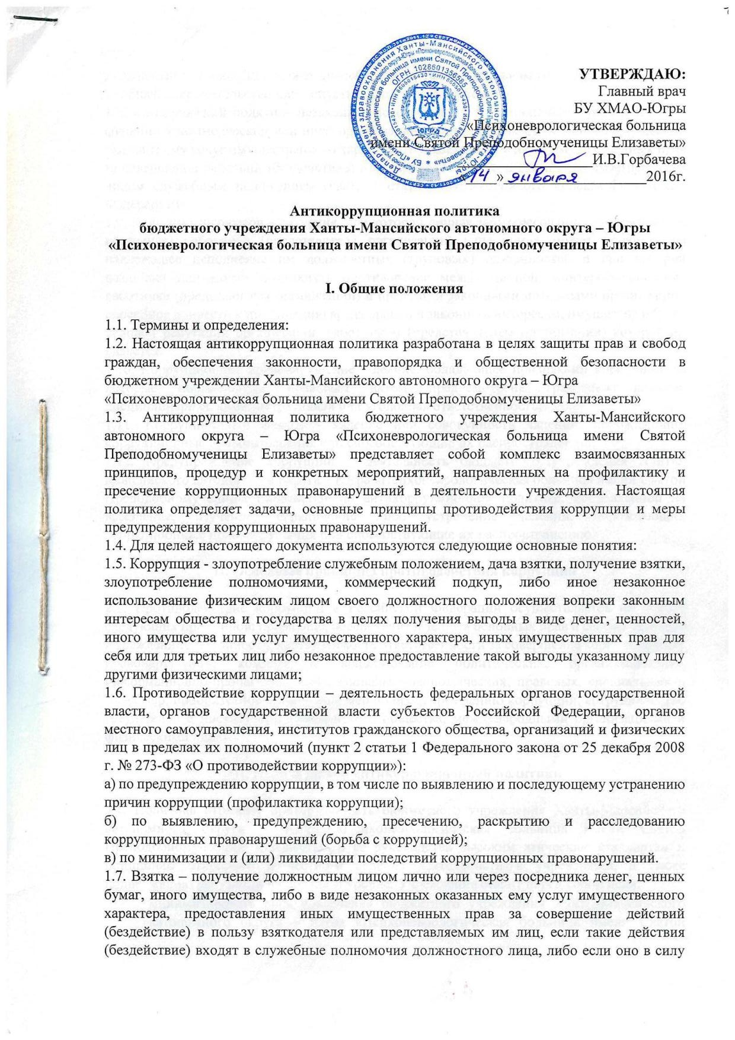 УТВЕРЖДАЮ:
Главный врач
БУ ХМАО-Югры
«Психоневрологическая больница
имени Святой Преподобномученицы Елизаветы»
__________________И.В.Горбачева
«____»___________________2016г.

Антикоррупционная политика
бюджетного учреждения Ханты-Мансийского автономного округа – Югры
«Психоневрологическая больница имени Святой Преподобномученицы Елизаветы»

I. Общие положения

1.1. Термины и определения:
1.2. Настоящая антикоррупционная политика разработана в целях защиты прав и свобод граждан, обеспечения законности, правопорядка и общественной безопасности в бюджетном учреждении Ханты-Мансийского автономного округа – Югра
«Психоневрологическая больница имени Святой Преподобномученицы Елизаветы»
1.3. Антикоррупционная политика бюджетного учреждения Ханты-Мансийского автономного округа – Югра «Психоневрологическая больница имени Святой Преподобномученицы Елизаветы» представляет собой комплекс взаимосвязанных принципов, процедур и конкретных мероприятий, направленных на профилактику и пресечение коррупционных правонарушений в деятельности учреждения. Настоящая политика определяет задачи, основные принципы противодействия коррупции и меры предупреждения коррупционных правонарушений.
1.4. Для целей настоящего документа используются следующие основные понятия:
1.5. Коррупция - злоупотребление служебным положением, дача взятки, получение взятки, злоупотребление полномочиями, коммерческий подкуп, либо иное незаконное использование физическим лицом своего должностного положения вопреки законным интересам общества и государства в целях получения выгоды в виде денег, ценностей, иного имущества или услуг имущественного характера, иных имущественных прав для себя или для третьих лиц либо незаконное предоставление такой выгоды указанному лицу другими физическими лицами;
1.6. Противодействие коррупции – деятельность федеральных органов государственной власти, органов государственной власти субъектов Российской Федерации, органов местного самоуправления, институтов гражданского общества, организаций и физических лиц в пределах их полномочий (пункт 2 статьи 1 Федерального закона от 25 декабря 2008 г. № 273-ФЗ «О противодействии коррупции»):
а) по предупреждению коррупции, в том числе по выявлению и последующему устранению причин коррупции (профилактика коррупции);
б) по выявлению, предупреждению, пресечению, раскрытию и расследованию коррупционных правонарушений (борьба с коррупцией);
в) по минимизации и (или) ликвидации последствий коррупционных правонарушений.
1.7. Взятка – получение должностным лицом лично или через посредника денег, ценных бумаг, иного имущества, либо в виде незаконных оказанных ему услуг имущественного характера, предоставления иных имущественных прав за совершение действий (бездействие) в пользу взяткодателя или представляемых им лиц, если такие действия (бездействие) входят в служебные полномочия должностного лица, либо если оно в силу должностного положения может способствовать таким действиям (бездействию), а равно за общее покровительство или попустительство по службе.
1.8. Коммерческий подкуп – незаконная передача лицу, выполняющему управленческие функции в коммерческой или иной организации, денег, ценных бумаг, иного имущества, оказание ему услуг имущественного характера, предоставление иных имущественных прав за совершение действий (бездействие) в интересах дающего в связи с занимаемым этим лицом служебным положением (часть 1 статьи 204 Уголовного кодекса Российской Федерации).
1.9. Конфликт интересов – ситуация, при которой личная заинтересованность (прямая или косвенная) работника (представителя организации) влияет или может повлиять на надлежащее исполнение им должностных (трудовых) обязанностей и при которой возникает или может возникнуть противоречие между личной заинтересованностью работника (представителя организации) и правами и законными интересами организации, способное привести к причинению вреда правам и законным интересам, имуществу и (или) деловой репутации организации, работником (представителем организации) которой он является.
1.10. Коррупционное правонарушение - деяние, обладающее признаками коррупции, за которые нормативным правовым актом предусмотрена гражданско-правовая, дисциплинарная, административная или уголовная ответственность;
1.11. Коррупционный фактор - явление или совокупность явлений, порождающих коррупционные правонарушения или способствующие их распространению;
1.12. Предупреждение коррупции – деятельность бюджетного учреждения Ханты-Мансийского автономного округа – Югра «Психоневрологическая больница имени Святой Преподобномученицы Елизаветы» по антикоррупционной политике, направленной на выявление, изучение, ограничение либо устранение явлений, порождающих коррупционные правонарушения или способствующие их распространению.

II. Основные принципы противодействия коррупции

2.1. Противодействие коррупции в Российской Федерации осуществляется на основе следующих принципов: признание, обеспечение и защита основных прав и свобод человека и гражданина; законность; неотвратимость ответственности за совершение коррупционных правонарушений; комплексное использование политических, организационных, информационно-пропагандистских, социально-экономических, правовых, специальных и иных мер; приоритетное применение мер по предупреждению коррупции; сотрудничество государства с институтами гражданского общества, международными организациями и физическими лицами.

III. Цели и задачи антикоррупционной политики

3.1. Политика отражает приверженность бюджетного учреждения Ханты-Мансийского автономного округа – Югра «Психоневрологическая больница имени Святой Преподобномученицы Елизаветы» и ее руководства высоким этическим стандартам и принципам открытого и честного ведения деятельности в учреждении, а также поддержанию репутации на должном уровне. Учреждение ставит перед собой цели:
- минимизировать риск вовлечения бюджетного учреждения Ханты-Мансийского автономного округа – Югра «Психоневрологическая больница имени Святой Преподобномученицы Елизаветы» , руководства учреждения и работников независимо от занимаемой должности в коррупционную деятельность;
- сформировать у работников и иных лиц единообразное понимание политики бюджетного учреждения Ханты-Мансийского автономного округа – Югра «Психоневрологическая больница имени Святой Преподобномученицы Елизаветы» о неприятии коррупции в любых формах и проявлениях;
- обобщить и разъяснить основные требования антикоррупционного законодательства Российской Федерации, которые могут применяться в учреждении;
- установить обязанность работников бюджетного учреждения Ханты-Мансийского автономного округа – Югра «Психоневрологическая больница имени Святой Преподобномученицы Елизаветы» знать и соблюдать принципы и требования настоящей Политики, ключевые нормы применимого антикоррупционного законодательства, а также мероприятия по предотвращению коррупции.

IV. Область применения Политики и обязанности

4.1. Основным кругом лиц, попадающих под действие Политики, являются работники учреждения, находящиеся с ним в трудовых отношениях, вне зависимости от занимаемой должности и выполняемых функций. Политика распространяется на лиц, например, физических и (или) юридических лиц, с которыми учреждение вступает в иные договорные отношения. Антикоррупционные условия и обязательства могут закрепляться в договорах, заключаемых учреждением с контрагентами.
4.2. Ряд обязанностей работников в связи с предупреждением и противодействием коррупции:
- воздерживаться от совершения и (или) участия в совершении коррупционных правонарушений в интересах или от имени учреждения;
- воздерживаться от поведения, которое может быть истолковано окружающими как готовность совершить или участвовать в совершении коррупционного правонарушения в интересах или от имени учреждения;
- незамедлительно информировать непосредственного руководителя / лицо, ответственное за реализацию антикоррупционной политики / руководство учреждения о случаях склонения работника к совершению коррупционных правонарушений;
- незамедлительно информировать непосредственного начальника / лицо, ответственное за реализацию антикоррупционной политики / руководство организации о ставшей известной работнику информации о случаях совершения коррупционных правонарушений другими работниками, контрагентами организации или иными лицами;
- сообщить непосредственному начальнику или иному ответственному лицу о возможности возникновения либо возникшем у работника конфликте интересов.
4.3. Работнику запрещается получать в связи с исполнением трудовых обязанностей вознаграждения от физических и юридических лиц (подарки, денежное вознаграждение, ссуды, услуги, оплату развлечений, отдыха, транспортных расходов и иные вознаграждения).
4.4. Работник, в том числе обязан:
- уведомлять работодателя (его представителя), органы прокуратуры или другие государственные органы об обращении к нему каких-либо лиц в целях склонения к совершению коррупционных правонарушений;
- принимать меры по недопущению любой возможности возникновения конфликта интересов и урегулированию возникшего конфликта интересов;
- уведомлять работодателя (его представителя) и своего непосредственного начальника о возникшем конфликте интересов или о возможности его возникновения, как только ему станет об этом известно, в письменной форме;
4.5. Все работники бюджетного учреждения Ханты-Мансийского автономного округа – Югра «Психоневрологическая больница имени Святой Преподобномученицы Елизаветы» должны руководствоваться настоящей Политикой и неукоснительно соблюдать ее принципы и требования.
4.6. Главный врач бюджетного учреждения Ханты-Мансийского автономного округа – Югра «Психоневрологическая больница имени Святой Преподобномученицы Елизаветы» отвечает за организацию всех мероприятий, направленных на реализацию принципов и требований настоящей Политики.
4.7. В число обязанностей ответственного за работу по антикоррупционной политики бюджетного учреждения Ханты-Мансийского автономного округа – Югра «Психоневрологическая больница имени Святой Преподобномученицы Елизаветы» включаются:
- разработка и представление на утверждение главного врача учреждения проектов локальных нормативных актов учреждения, направленных на реализацию мер по предупреждению коррупции (антикоррупционной политики, кодекса этики и служебного поведения работников и т.д.);
- проведение контрольных мероприятий, направленных на выявление коррупционных правонарушений работниками организации;
- организация проведения оценки коррупционных рисков;
- прием и рассмотрение сообщений о случаях склонения работников к совершению коррупционных правонарушений в интересах или от имени иной организации, а также о случаях совершения коррупционных правонарушений работниками, контрагентами учреждения или иными лицами;
- организация заполнения и рассмотрения уведомлений о конфликте интересов;
- организация обучающих мероприятий по вопросам профилактики и противодействия коррупции и индивидуального консультирования работников;
- оказание содействия уполномоченным представителям контрольно-надзорных и правоохранительных органов при проведении ими инспекционных проверок деятельности организации по вопросам предупреждения и противодействия коррупции;
- оказание содействия уполномоченным представителям правоохранительных органов при проведении мероприятий по пресечению или расследованию коррупционных преступлений, включая оперативно-розыскные мероприятия;
- проведение оценки результатов антикоррупционной работы и подготовка соответствующих отчетных материалов руководству организации.

V. Применимое антикоррупционное законодательство

5.1. Бюджетное учреждение Ханты-Мансийского автономного округа – Югра «Психоневрологическая больница имени Святой Преподобномученицы Елизаветы» и все работники должны соблюдать нормы Российского антикоррупционного законодательства, установленные, в том числе, Уголовным кодексом Российской Федерации, Кодексом Российской Федерации об административных правонарушениях, Федеральным законом «О противодействии коррупции» и иными нормативными актами, основными требованиями которых являются запрет дачи взяток, запрет получения взяток, запрет подкупа и запрет посредничества во взяточничестве.
5.2. С учетом изложенного всем работникам учреждения строго запрещается, прямо или косвенно, лично или через посредничество третьих лиц участвовать в коррупционных действиях, предлагать, давать, обещать, просить и получать взятки.

VI. Ключевые принципы антикоррупционной политики

6.1. Главный врач, должностные лица учреждения, должны формировать этический стандарт непримиримого отношения к любым формам и проявлениям коррупции на всех уровнях, подавая пример своим поведением и осуществляя ознакомление с антикоррупционной политикой всех работников.
6.2. Бюджетное учреждение Ханты-Мансийского автономного округа – Югра «Психоневрологическая больница имени Святой Преподобномученицы Елизаветы» проводит мероприятия по предотвращению коррупции, разумно отвечающие выявленным рискам.
6.3. Бюджетное учреждение Ханты-Мансийского автономного округа – Югра «Психоневрологическая больница имени Святой Преподобномученицы Елизаветы» прилагает разумные усилия, чтобы минимизировать риск деловых отношений с контрагентами, которые могут быть вовлечены в коррупционную деятельность, соблюдать требования настоящей Политики, а также оказывать взаимное содействие для предотвращения коррупции.
6.4. Бюджетное учреждение Ханты-Мансийского автономного округа – Югра «Психоневрологическая больница имени Святой Преподобномученицы Елизаветы» размещает настоящую Политику в свободном доступе на официальном сайте в сети Интернет, открыто заявляет о неприятии коррупции, приветствует и поощряет соблюдение принципов и требований настоящей Политики всеми контрагентами, своими работниками и иными лицами. Бюджетное учреждение Ханты-Мансийского автономного округа – Югра «Психоневрологическая больница имени Святой Преподобномученицы Елизаветы» содействует повышению уровня антикоррупционной культуры путем информирования и систематического обучения работников в целях поддержания их осведомленности в вопросах антикоррупционной политики учреждения и овладения ими способами и приемами применения антикоррупционной политики на практике.
6.5. В связи с возможным изменением во времени коррупционных рисков и иных факторов, оказывающих влияние на деятельность учреждения, бюджетное учреждение Ханты-Мансийского автономного округа – Югра «Психоневрологическая больница имени Святой Преподобномученицы Елизаветы» осуществляет мониторинг внедренных мероприятий по предотвращению коррупции, контролирует их соблюдение, а при необходимости пересматривает и совершенствует их.

VII. Взаимодействие с работниками

7.1. Бюджетное учреждение Ханты-Мансийского автономного округа – Югра «Психоневрологическая больница имени Святой Преподобномученицы Елизаветы» требует от своих работников соблюдения настоящей Политики, информируя их о ключевых принципах, требованиях и санкциях за нарушения.
7.2. В учреждении организуются безопасные, конфиденциальные и доступные средства информирования руководства о фактах взяточничества со стороны лиц, оказывающих услуги в интересах коммерческой организации или от ее имени.
7.3. Для формирования надлежащего уровня антикоррупционной культуры вновь принимаемые работники знакомятся с настоящей Политикой, а для
работающих сотрудников проводится периодические информационные мероприятия.

VIII. Внесение изменений

8.1. При выявлении недостаточно эффективных положений настоящей Политики или связанных с ней антикоррупционных мероприятий бюджетное учреждение Ханты-Мансийского автономного округа – Югра «Психоневрологическая больница имени Святой Преподобномученицы Елизаветы», либо при изменении требований применимого законодательства Российской Федерации, Главный врач учреждения, а также ответственные лица, организуют выработку и реализацию плана действий по пересмотру и изменению настоящей Политики и/или антикоррупционных мероприятий.

IX. Сотрудничество с правоохранительными органами
в сфере противодействия коррупции

9.1. Сотрудничество с правоохранительными органами является важным показателем действительной приверженности учреждения декларируемым антикоррупционным стандартам поведения.
9.2. Данное сотрудничество осуществляется в следующих формах:
- учреждение сообщает в соответствующие правоохранительные органы о случаях совершения коррупционных правонарушений, о которых учреждение (работникам учреждения) стало известно.
- учреждение воздерживается от каких-либо санкций в отношении своих работников, сообщивших в правоохранительные органы о ставшей им известной в ходе выполнения трудовых обязанностей информации о подготовке или совершении коррупционного правонарушения.
9.3. Сотрудничество с правоохранительными органами также может проявляться в форме:
- оказания содействия уполномоченным представителям контрольно-надзорных и правоохранительных органов при проведении ими инспекционных проверок деятельности организации по вопросам предупреждения и противодействия коррупции;
- оказания содействия уполномоченным представителям правоохранительных органов при проведении мероприятий по пресечению или расследованию коррупционных преступлений, включая оперативно-розыскные мероприятия.
9.4. Руководству учреждения и его работникам следует оказывать поддержку в выявлении и расследовании правоохранительными органами фактов коррупции, предпринимать необходимые меры по сохранению и передаче в правоохранительные органы документов и информации, содержащей данные о коррупционных правонарушениях. При подготовке заявительных материалов и ответов на запросы правоохранительных органов рекомендуется привлекать к данной работе специалистов в соответствующей области права.
9.5. Руководство учреждения и работники не должны допускать вмешательства в выполнение служебных обязанностей должностными лицами судебных или правоохранительных органов.

X. Ответственность за неисполнение
(ненадлежащее исполнение) настоящей политики

10.1. Работники всех подразделений бюджетного учреждения Ханты-Мансийского автономного округа – Югра «Психоневрологическая больница имени Святой Преподобномученицы Елизаветы», независимо от занимаемой должности, несут ответственность, предусмотренную действующим законодательством Российской Федерации, за соблюдение принципов и требований настоящей Политики.
10.2. Лица, виновные в нарушении требований настоящей Политики, могут быть привлечены к дисциплинарной, административной, гражданско-правовой или уголовной ответственности по инициативе правоохранительных органов или иных лиц в порядке и по основаниям, предусмотренным законодательством Российской Федерации.

